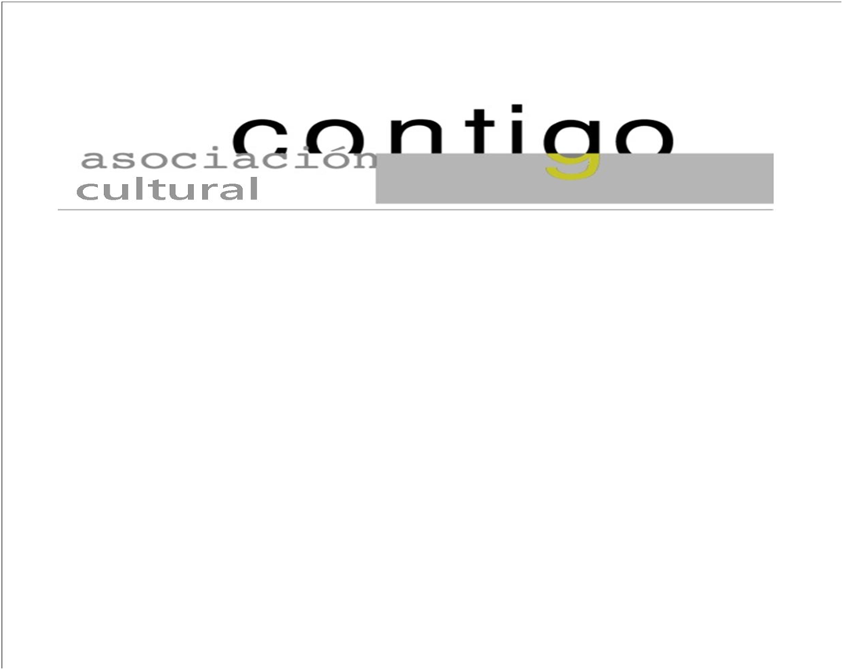

Año XX N º152

Conferencia virtual en internet por:
Youtube contigonorena.es

Martes, 30 de Marzo de 2021 – Hora: 20,15 H

Conferencia:
¿Para qué sirven los insectos?
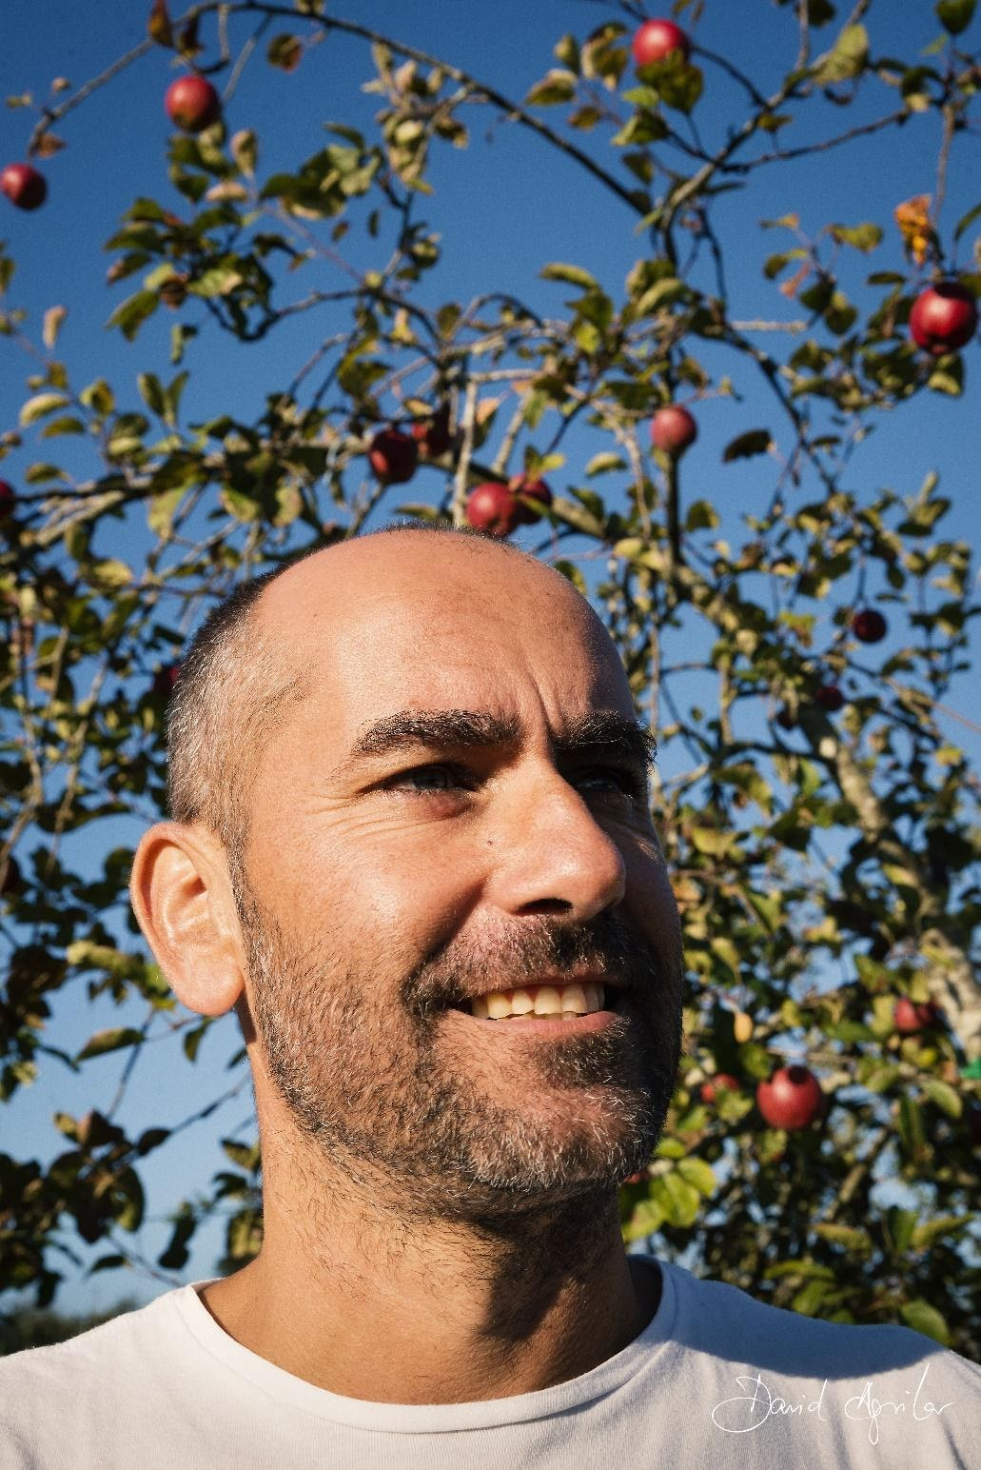
Conferenciante:
Marcos Miñarro Prado
Doctor en Biología por la Universidad de Oviedo. Investigador del SERIDA (Servicio Regional de Investigación y Desarrollo Agroalimentario de Asturias)

Con más de un millón de especies, los insectos son el grupo de organismos más numerosos de la Tierra. Y aunque solemos tenerles manía, son imprescindibles para que el mundo siga siendo tal y como lo conocemos. Sin embargo, estudios recientes constatan grandes declives en las poblaciones de estos invertebrados. Urge hablar de este "apocalipsis" de los insectos, de los factores que lo origina y de sus consecuencias para nosotros, los humanos.

Participa la pandemia no puede paralizar también el conocimiento.

Colaboran:

Concejalía de Cultura

